**Кожен рік 21 березня відзначають Всесвітній день**

**людей із синдромом Дауна.**

**Довідка:**

*У грудні 2011 року Генеральна Асамблея ООН проголосила 21 березня Всесвітнім днем людей із синдромом Дауна. Березень обраний тому, що синдром Дауна являє собою трисомію (наявність 3-х копій) за 21 хромосомою (21 березня – 21-й день третього місяця). Тобто, у нас із вами у кожній клітині тіла 46 хромосом (23 пари 23*2=46), а у людей із синдромом Дауна у кожній клітині — по 47 хромосом.*

**Для дітей молодших класів та ДНЗ:**

**Казка “Усміхнене цуценя”**

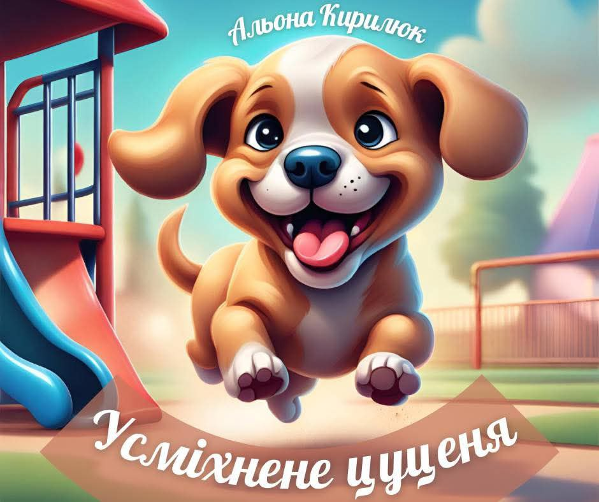

Прийшла весна. У Старому Лісі почали траплятися справжні дива. Кожного дня на вулиці усе змінювалося, оживало, проростало та розцвітало.

Ледве розплющивши очі від нічного сну, маленька Лиска Аліска мерщій кинулася до вікна, щоб глянути які ж зміни відбулися сьогодні. Там було сонячно й тепло. Світ запрошував до нових пригод.

Лисичка швиденько зробила усі ранкові процедури, поснідала, і мерщій помчала до друзів.

На дитячій галявинці вже бавились її товариші. Тут був і кріт Кирило, і їжачок Жека, і ящірка Яринка, рибка Злата, білочка Ніка, півник Петрик з гамірними курчатами, і хтось, кого вона ще не знала. Це було цуценя.

Аліска зупинилася збоку, щоб роздивитися нову дитину. А цуценя тим часом з широкою посмішкою бігало по галявині від одного до іншого й усіх обіймало. Діти реготали й обіймалися у відповідь. Лисичці це не дуже сподобалося. Їй стало якось неприємно що її друзі обіймаються з чужинцем, і зовсім не помічають що вона прийшла. Аліска насупилася, сіла збоку й образилася на всіх.

Раптом до неї підбігла білочка Ніка.

- Привіт, ти чого тут сидиш? - запитала вона.

- Просто. - буркнула лисичка, і додала, - Хто це там з вами?

- А, це цуценя Дмитрик. - весело відповіла Ніка.

- Звідки він тут взявся? - невдоволено продовжувала Лиска.

- Він прийшов зі мною. Це мій новий сусід. Ходімо я вас познайомлю. - мовила білочка й потягнула Аліску за руку.

- Та не хочу я! - відсахнулася та. - Він якийсь…

-?Який? - обурено перебила Ніка.

- Ну… бігає з висунутим язиком, обіймається… та й взагалі виглядає якось незграбно… - недовірливо продовжила лисичка.

- Він хороший, от побачиш. - вговорювала Ніка. - Правда, інколи його важко зрозуміти, бо йому тяжче ніж нам виговорювати слова, але з часом ти звикнеш. Він мій справжній друг.

Не встигла білочка закінчити, як цуценя саме прибігло до них. Ніка познайомила Аліску з Дмитриком і в малої Лисички відразу піднявся настрій. Вона перестала ображатися і разом з цуценям побігла до друзів.

Діти довго бавилися в різні ігри та без кінця реготали, аж поки за ними не прийшли батьки.

Дорогою додому Аліска розповіла мамі про нового друга.

- Знаєш, мамо, спочатку я не хотіла дружити з ним, але потім, коли він підійшов до мене і посміхнувся, то я про це забула - розказувала мала лисичка. - І мені здається, що я його вже десь бачила, або він схожий на когось…

- Так, доню, схожий. - відповіла пані Лисиця. - є такі дітки, і дорослі, які чимось схожі до Дмитрика. У них подібні риси обличчя та є однакові ознаки.

- Вони що, усі родичі? - запитала Аліска.

Ні, - відповіла мама. - Просто вони обʼєднані однією спільною особливістю.

Якою?

- У них всіх спільний синдром.

- Синдром… - задумливо протягнула Лиска. - А що це таке?

- Синдром - це коли є певна кількість ознак, які обʼєднані в одне ціле.

- Як пазли? - спантеличено запитала мала.

-Так, щось подібне. - продовжувала мама. - Але це більше стосується здоровʼя. Ну, от, наприклад, у всіх, хто має такий синдром як у Дмитрика, особливий розріз очей, великий язик…

- Так ось чому Дмитрик бігав з висунутим язиком. - перебила маму Аліска - А які ще там пазли?

- Пласке перенісся, невеликий зріст, - продовжила пані Лисиця. - можуть бути особливі вушка, долоньки, та пальчики на ніжках. А ще через свої особливості вони пізніше починають ходити та розмовляти, їм тяжче в навчанні.

- Але це зовсім не заважає нам товаришувати! - вигукнула Аліска, і запитала - І що, коли в когось є ці всі пазли, які ти назвала, то це все разом і є - синдром?

- Так, доню, ти молодець, усе правильно зрозуміла. Тільки не пазли, а - симптоми або ознаки.

- Симпони… знаки… - спробувала повторити лисичка. - Ні, мамо, це надто складно. Я краще казатиму - пазли. І я можу назвати ще декілька пазлів до цього синдрому. Те, що я помітила у Дмитрика.

Називай.

- Ну… він може легко сісти на шпагат. Це один пазл. Ще він краще за мене запамʼятовує картинки та малюнки, і в нього такі мʼякенькі мʼязи… - захопливо перераховувала Аліска. - А ще він дуже радісний, і в нього є особлива посмішка! Мамо, я ніколи ні в кого не зустрічала такої щирої та відвертої посмішки.

- Так, доню, цією посмішкою вони світять крізь темряву і зігрівають душі тим, в кого вони заледеніли.

- Ого, як мені пощастило мати такого друга… - захопливо прошепотіла Лиска Аліска й ніжно пригорнулася до маминої руки.

Попереду вже виднілася їхня нірка, в якій на маленьку лисичку чекали її іграшкові друзі. Їй треба було тепер погратися ще й з ними, щоб часом не образились. І вона мерщій побігла до хати, щоб розказати їм про нового друга, про його пазли та про синдром, щоб вони також знали наскільки різними ми всі буваємо.

___

Автор: Альона Кирилюк, мама дівчинки із синдромом Дауна.

Із серії казок про Маленьку Лисичку і Величезний Світ.

**Ігри для дітей:**

🎲 Ігри, щоб зрозуміти дітей із синдромом Дауна

🤲 **1. Гра «Рукавиці-чарівниці»**  
Що потрібно: кухонні рукавиці або звичайні зимові рукавички, набір конструктора (наприклад Лего).  
Як грати:

* Дітям по черзі надягають рукавиці.
* Завдання: перенести деталі конструктора з одного столу на інший і зібрати невелику вежу.
* Виграє той, хто швидше зможе це зробити, але… це зовсім нелегко!

Що пояснюємо:  
Уявіть, що ви завжди так відчуваєте свої руки, навіть без рукавиць. Саме так дітям із синдромом Дауна буває важко виконувати прості завдання руками, наприклад, писати.

✍️ **2. Гра «Малюємо іншою рукою»**  
Що потрібно: аркуш паперу, ручки чи олівці.  
Як грати:

* Діти беруть ручку не тією рукою, якою зазвичай пишуть.
* Завдання: намалювати свою улюблену іграшку чи написати слово «сім’я».

Що пояснюємо:  
Дітям із синдромом Дауна складно вчитися писати, тому їхній почерк може виглядати інакше. Це нормально, просто їм потрібно більше часу.

🗣 **3. Гра «Говорунчик»**  
Що потрібно: шматочки яблука, трохи каші або інші їстівні речі, які можна легко тримати у роті.  
Як грати:

* Учасники беруть у рот невелику кількість їжі й намагаються сказати щось просте, наприклад: «Привіт! Як справи?»
* Решта вгадує, що вони кажуть.

Що пояснюємо:  
Так буває і з дітьми із синдромом Дауна — їм важче говорити через слабкість м’язів язика.

👀 **4. Гра «Смішний капелюх»**  
 Що потрібно: яскравий головний убір (шапка, ковпак) або папірець на лоб із малюнком.  
Як грати:

* Дитині дають одягти «смішний капелюх» чи наклеюють папірець на чоло.
* Завдання: пройтися класом і повернутися.
* Інші учасники не повинні сміятися чи коментувати.

Що пояснюємо:  
Діти з синдромом Дауна часто привертають увагу через свою зовнішність. Їм може бути неприємно, коли на них витріщаються чи сміються.

🌍 **5. Гра «Закрий очі»**  
Що потрібно: хустинки або шарфи для зав’язування очей.  
Як грати:

* Учасникам зав’язують очі. Завдання: знайти предмет (наприклад, книжку чи пенал) на столі.
* Потім вони пробують намалювати на аркуші будиночок із вікнами.

Що пояснюємо:  
Людям із синдромом Дауна важливо бачити те, що вони роблять. Без візуальної підтримки їм важко виконувати завдання.

💞 **6. Гра «Що у нас спільного?»**  
Що потрібно: нічого, тільки увага!  
Як грати:

* Кожен учасник називає щось, що йому подобається (наприклад: «Я люблю морозиво»).
* Ті, хто теж люблять морозиво, підходять ближче й кажуть своє.
* Усі разом формують велике коло.

Що пояснюємо:  
Ми всі різні, але маємо багато спільного. Важливо шукати те, що нас об’єднує, а не те, що відрізняє.

Ці ігри допоможуть дітям молодшого віку не лише краще зрозуміти своїх однолітків із синдромом Дауна, а й розвивати емпатію та толерантність у процесі веселого спілкування!

7.**🏃‍♂️ Гра «Зв’язані ніжки»**

Що потрібно:

* Мотузки, шарфи або стрічки, щоб зв’язати ноги учасників (безпечно й комфортно).
* Простір для руху, наприклад, у класі чи на вулиці.

Як грати:

* Учасники об’єднуються в пари.
* У кожній парі зв’язуються разом дві «сусідні» ноги: ліва нога одного учасника й права нога іншого.
* Завдання: разом пробігти навколо стільця або інший позначений маршрут і повернутися на старт.
* Перемагає пара, яка зробить це швидше.

Що пояснюємо:  
Коли діти завершать гру, обговоріть із ними:

* Що їм було найважче?
* Як вони тримали баланс?
* Що вони відчували, коли не могли рухатися так, як зазвичай?

Теза:  
Так само діти з синдромом Дауна щодня відчувають труднощі з балансом і координацією. Їм потрібен час і підтримка, щоб справлятися з цими викликами. А допомога друга чи батьків для них часто є тим, що дає сили рухатися далі.

Ця гра не тільки весела, а й допомагає зрозуміти, як важливо підтримувати одне одного в складних ситуаціях.

**Майстерки**

### 1. Майстер-клас «Дерево унікальності» 🌳

Що потрібно:

* Великий аркуш паперу або ватман із намальованим стовбуром дерева.
* Кольоровий папір, ножиці, клей, фломастери або маркери.

Як робити:

1. Роздайте дітям вирізані паперові листочки (різних кольорів і форм).
2. Кожна дитина пише або малює на листочку щось про себе: улюблений колір, хобі, улюблену їжу тощо.
3. Всі листочки приклеюють на стовбур дерева, створюючи пишну крону.

**Меседж:**Кожен із нас різний — як кольори й форми листочків. Але разом ми створюємо щось прекрасне та цінне. Люди із синдромом Дауна — частина цього дерева, і їхній внесок теж важливий.

### 2. Майстер-клас «Шкарпетковий світ» 🧦

(Звідси можна прив'язати до акції «Lots of Socks» — символу підтримки людей із синдромом Дауна).

Що потрібно:

* Різнокольорові шкарпетки (старі або непарні).
* Гудзики, стрічки, нитки, клей.
* Наповнювач (вата або обрізки тканини).

Як робити:

1. Кожна дитина створює свій власний «шкарпетковий персонаж» із доступних матеріалів.
2. Додайте очі з гудзиків, посмішку нитками або маркером.
3. Наповніть шкарпетку ватою й зашийте чи закріпіть ниткою.

**Меседж:**Кожен персонаж унікальний, як і кожна людина в нашому світі. Особливості людей із синдромом Дауна роблять їх не менш цінними й цікавими, ніж усіх інших.

### 3. Майстер-клас «Долоньки дружби» 🤝

Що потрібно:

* Кольоровий папір.
* Фломастери, маркери.
* Ножиці, клей.

Як робити:

1. Кожна дитина обводить свою долоньку на кольоровому папері й вирізає її.
2. На долоньках пишуть слова, які асоціюються з дружбою, підтримкою, добром.
3. Всі долоньки приклеюються на один великий плакат із написом «Ми всі різні, але разом ми сильні».

**Меседж:**Кожна долонька — унікальна, як і кожна людина. Але разом ми можемо допомагати один одному й творити добро.

### 4. Майстер-клас «Мозаїка різноманіття» 🖼️

Що потрібно:

* Різнокольоровий папір або старі журнали.
* Основа (ватман чи картон із заготовленим контуром малюнка, наприклад, серця, світу або квітки).
* Клей.

Як робити:

1. Діти вирізають різнокольорові шматочки паперу.
2. Разом заповнюють основу, створюючи мозаїку.
3. Обговоріть, як кожен шматочок додає картині завершеності.

**Меседж:**Як і мозаїка, наш світ складається з унікальних людей. Люди із синдромом Дауна — важлива частинка цієї великої картини.

Ці активності дозволяють дітям через творчість зрозуміти ідею про те, що всі люди різні, але кожен має свою цінність і значення.